https://www.lg.com/es/posventa/guias-y-soluciones/frigorifico/como-vincular-con-app-smart-thinq
Si tu Frigorífico cuenta con Wi-Fi, podrás vincularlo con tu smartphone a través de la aplicación LG ThinQ.
LG ThinQ es una aplicación basada en el nuevo concepto IoT (Internet of Things o Internet de las cosas). El enfoque que se busca es ofrecer una interconexión digital de todos los electrodomésticos y objetos cotidianos de nuestro hogar, de forma que podamos gestionarlos en remoto y poder monitorizar en tiempo real el estado del equipo.
En esta guía vamos a ver cómo instalar y vincular LG ThinQ con un Frigorífico.
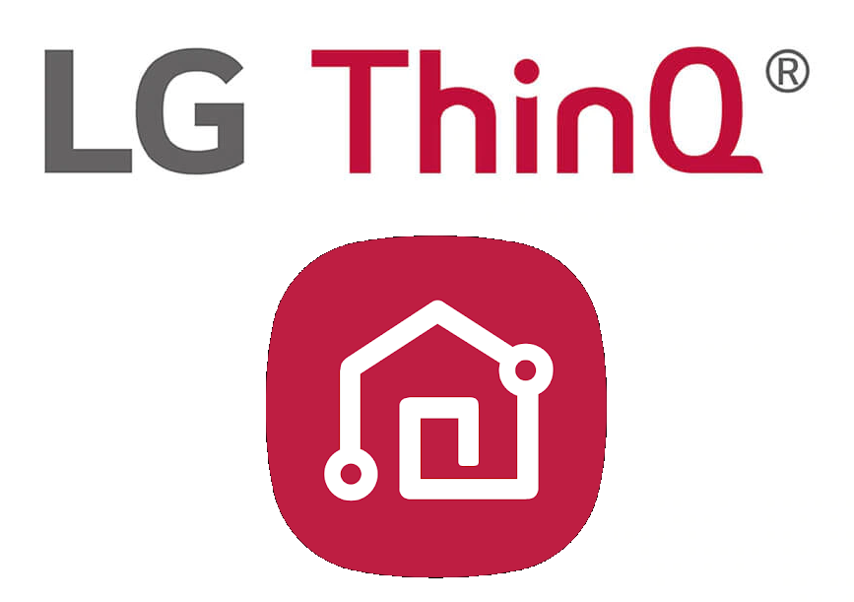

Instalar y Vincular LG ThinQ
1. Acceda a Play Store (Android)/App Store (iOs), busque “LG ThinQ” e instale la aplicación. | 2. Configure u omita las pantallas iniciales.
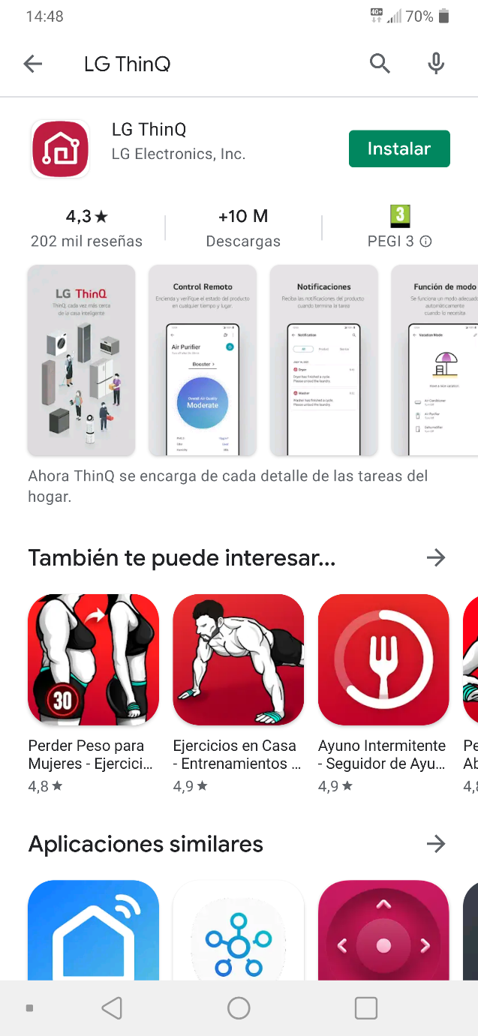 | 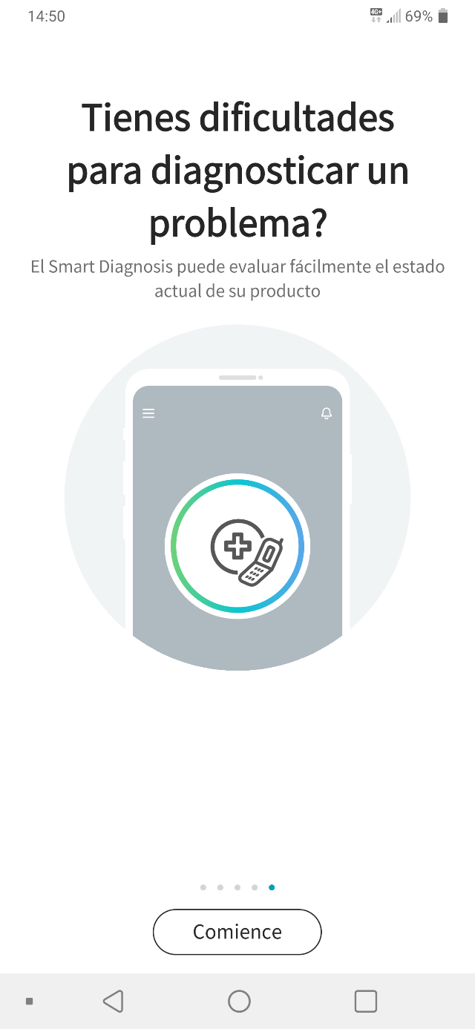
3. Inicie sesión o regístrese. | 4. Permite la ubicación para un óptimo funcionamiento en remoto.
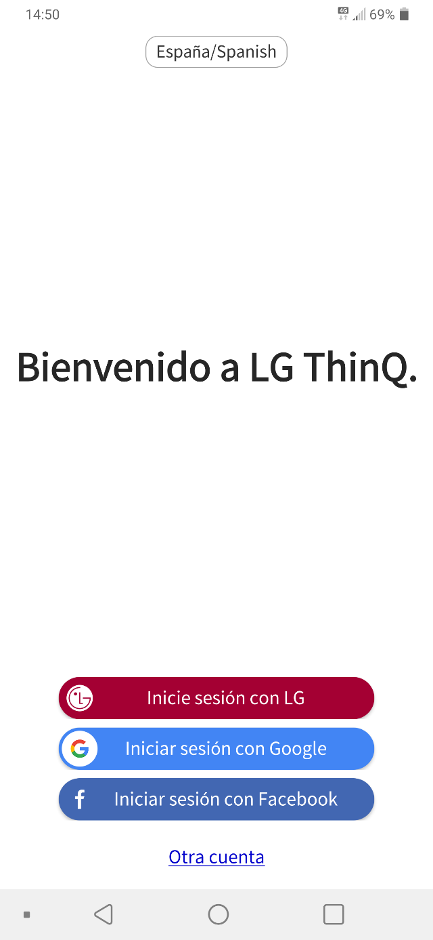 | 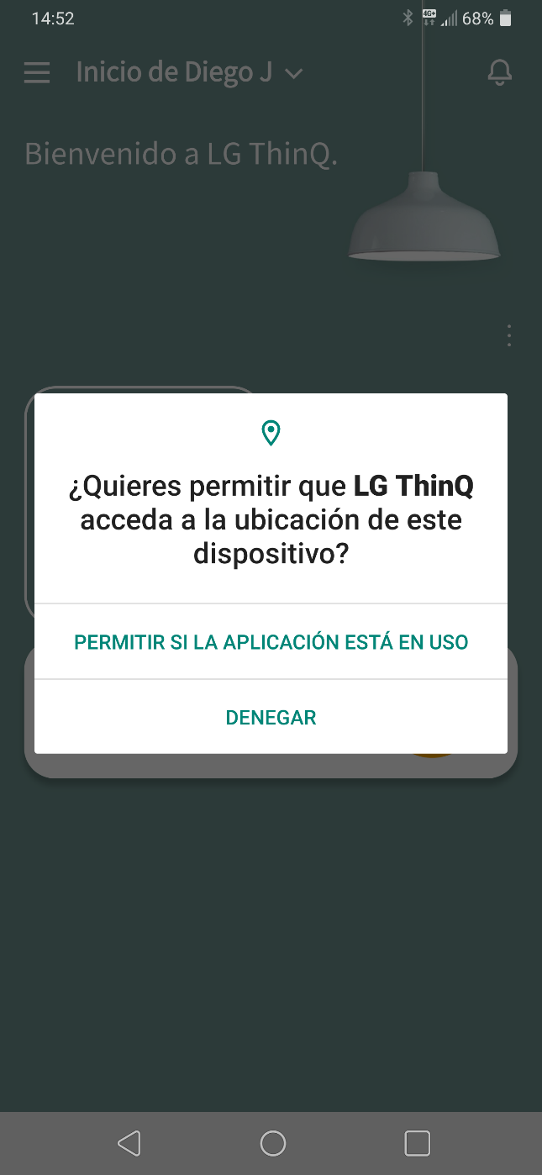
5. En la pantalla inicial, tras iniciar sesión, aparecerán los dispositivos vinculados. Para agregar un dispositivo, hay que pulsar en “+”. | 6. Es posible añadir productos mediante dos formas:  - “Búsqueda cercana”.  - Manualmente.
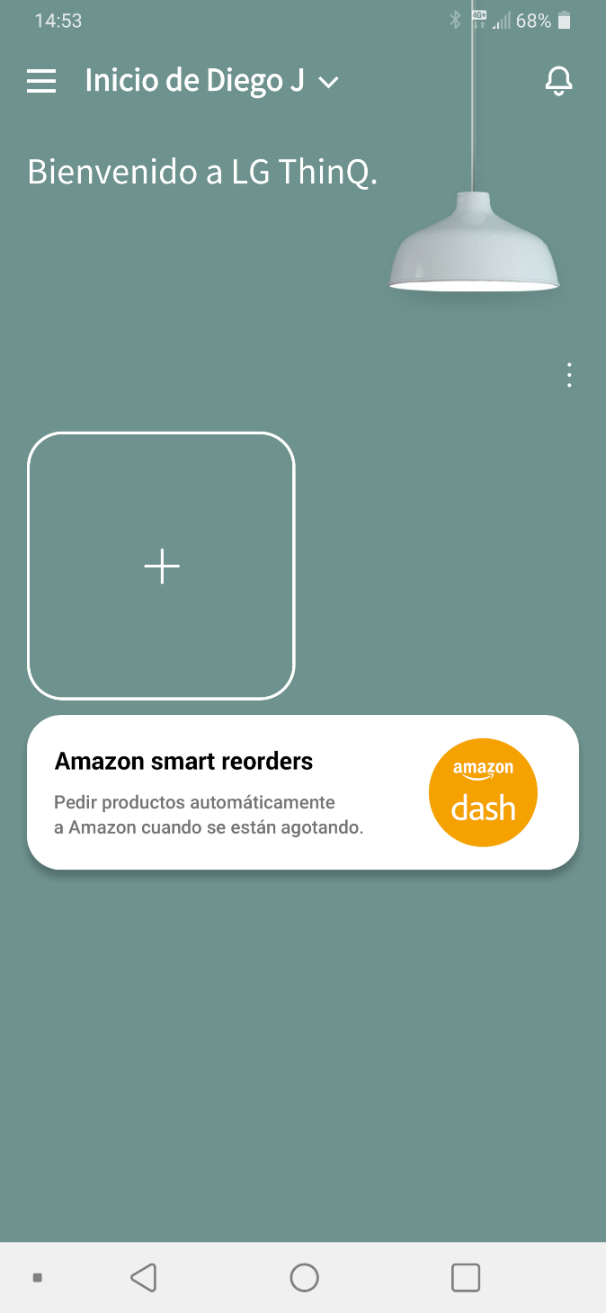 | 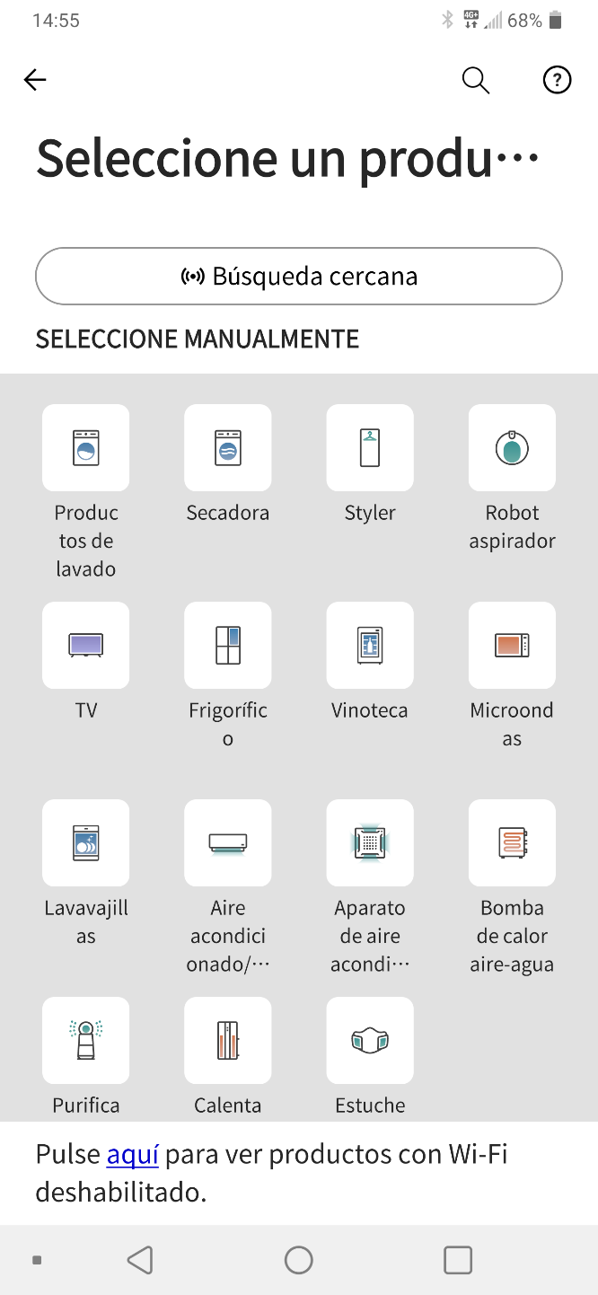
6.1 Búsqueda cercana (es necesario activar  Wi-Fi). | 6.1.1 Elegimos dispositivo.
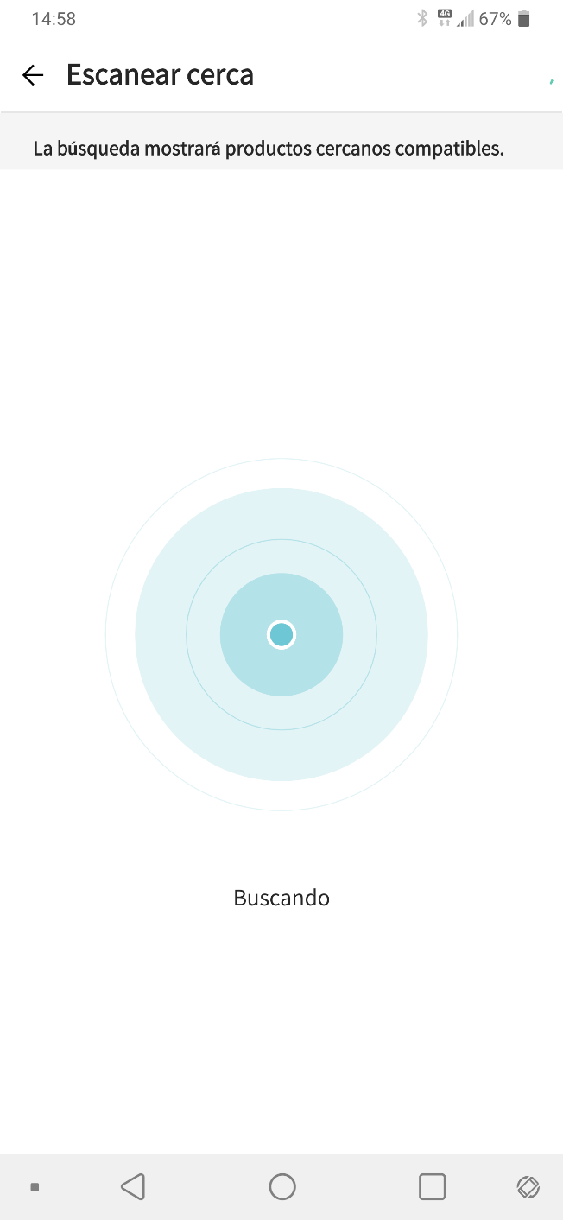 | 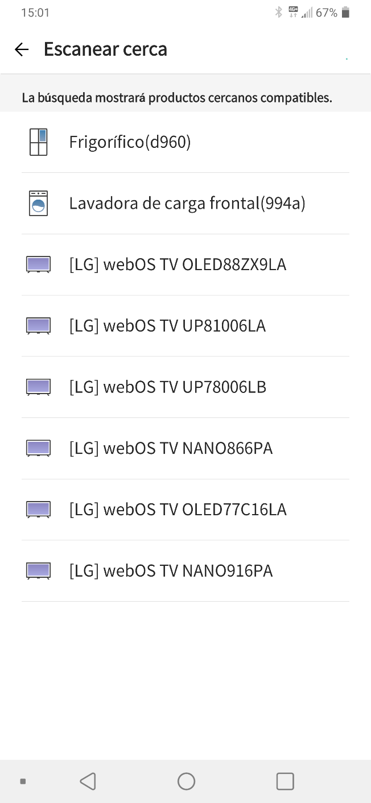
6.1.2 Confirmamos. | 6.1.3 Para terminar de emparejar el dispositivo, es necesario pulsar el botón “Wi-Fi” durante 3 segundos.
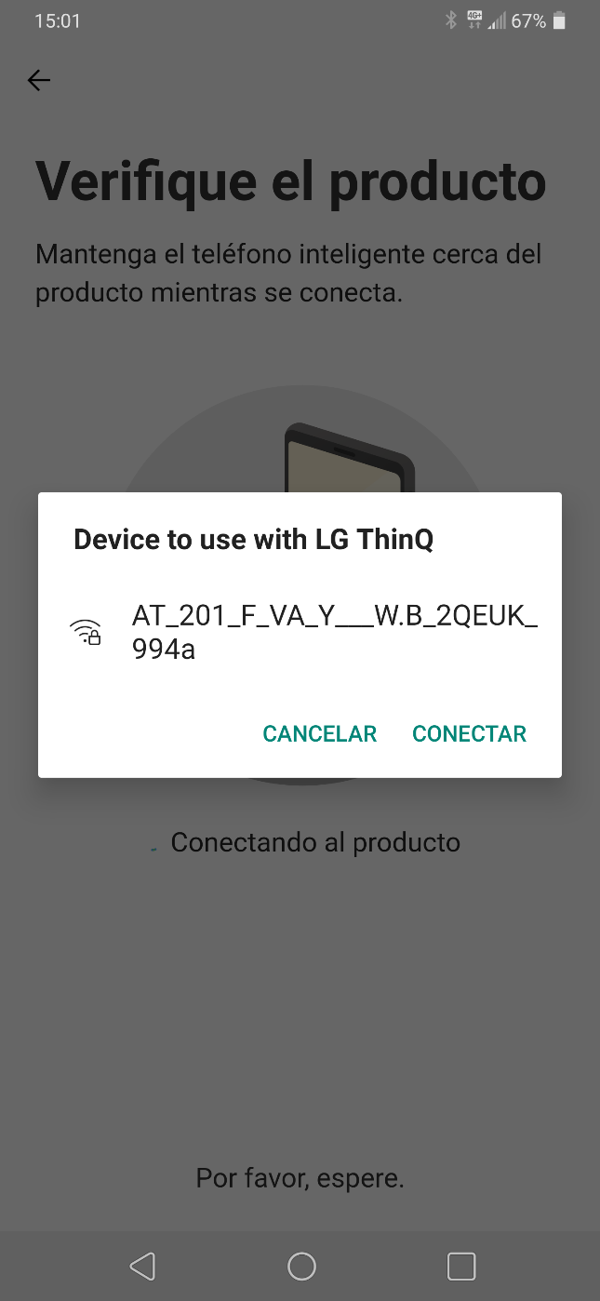 | 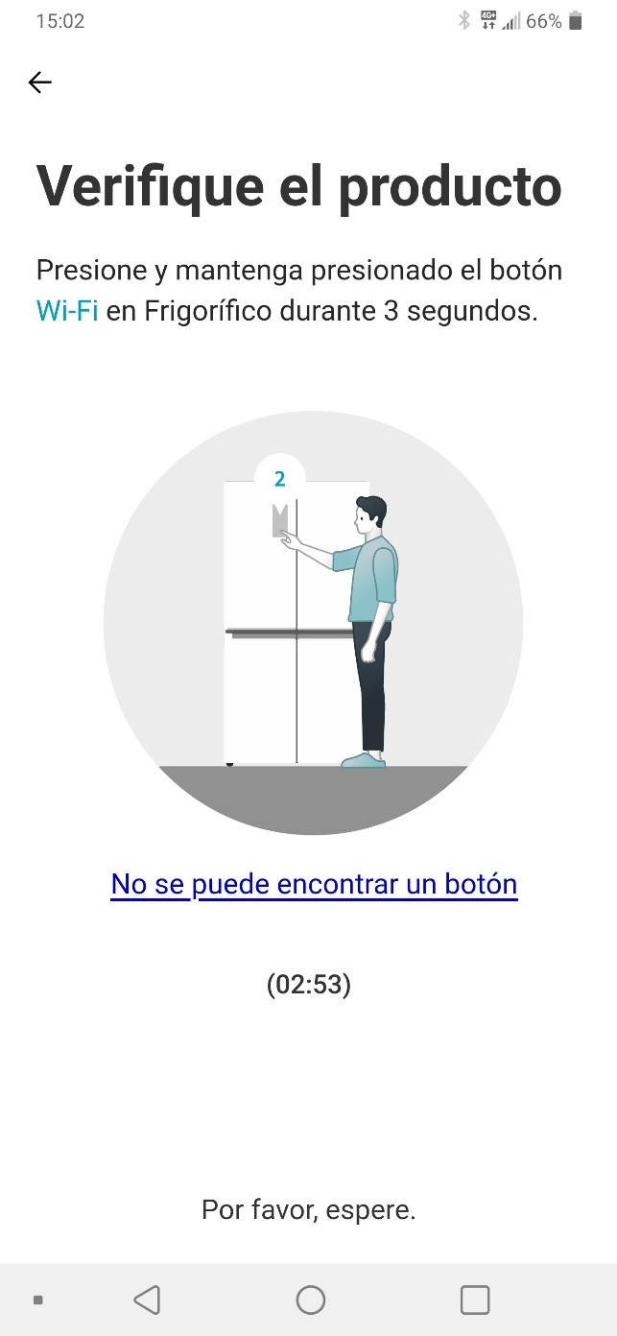
6.2 Búsqueda manual. Seleccionamos el producto que queremos emparejar. | 6.2.1 Es necesario pulsar en el equipo a vincular el botón de “Wi-Fi” durante 3 segundos.
 | 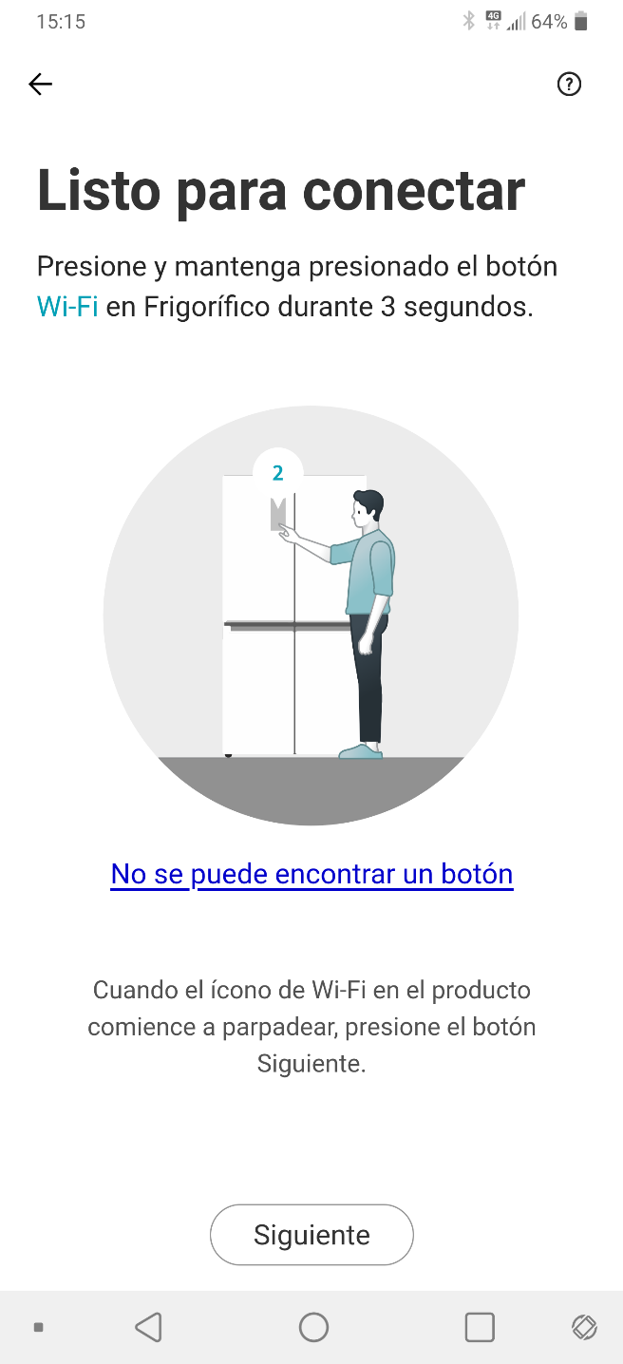
6.2.2 Confirmamos. | 6.2.3 Elegimos una red Wi-Fi para emparejar los dipositivos e introducimos la contraseña. Es necesario que tanto el móvil como el electrodomésticos estén conectados a la misma red.
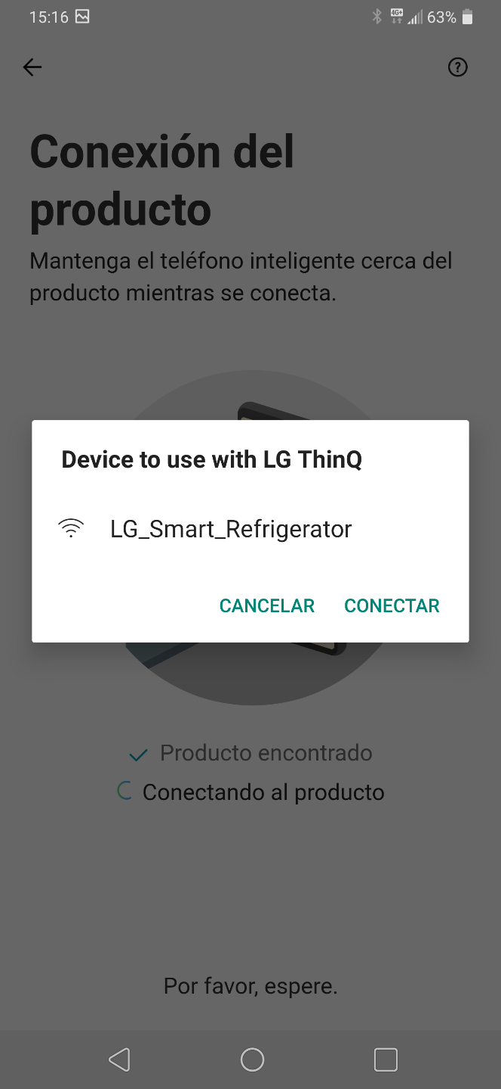 | 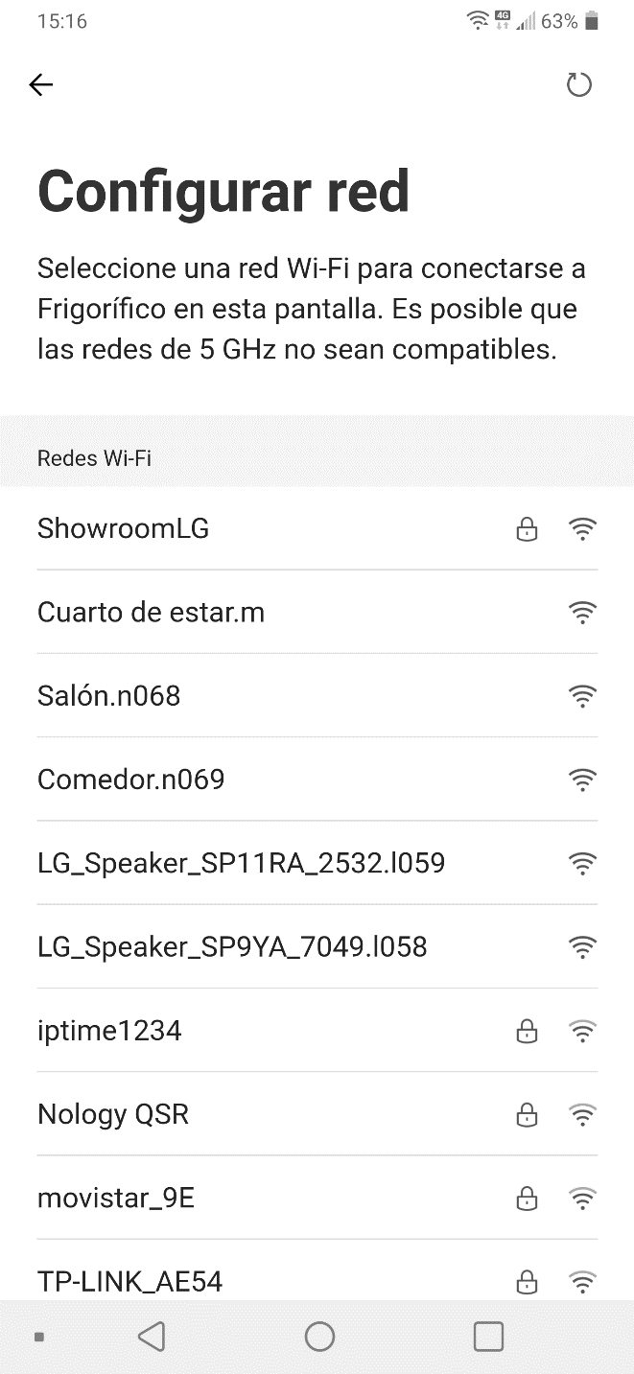
6.2.4 Esperar a que el emparejamiento se realice con éxito. | 6.3 Tras este proceso, el equipo debería de añadirse a nuestra pantalla de inicio. Es posible que al principio se actualice.
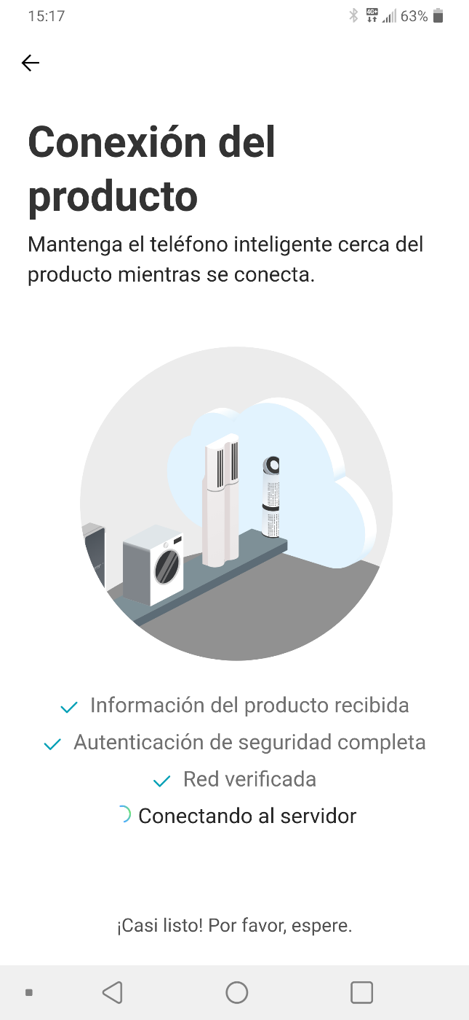 | 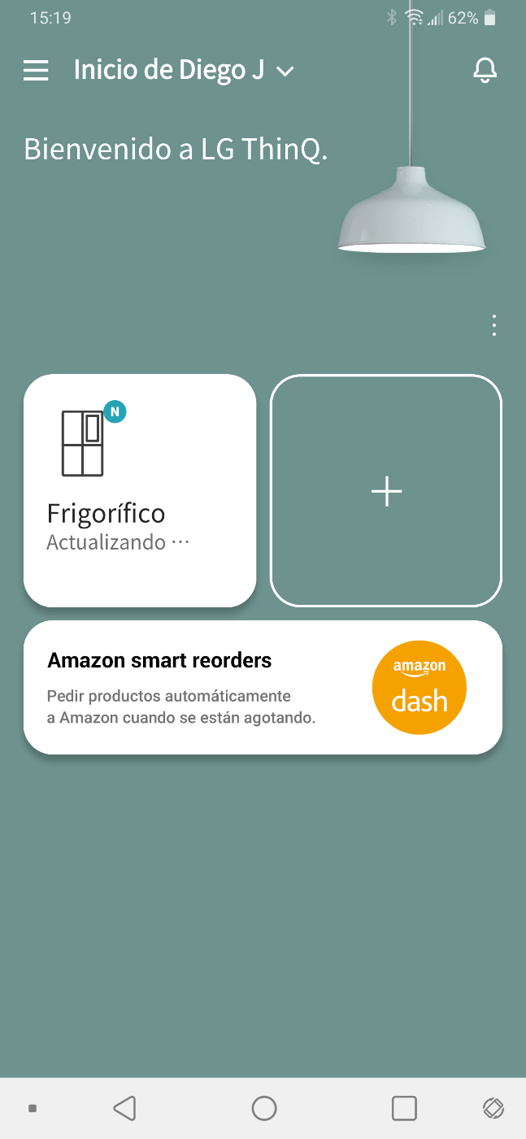
7. SmartQ para FRIGORÍFICOS.  Desde la distancia. Es posible cambiar la temperatura del frigorífico y del congelador, activar los diferentes modos, revisar el filtro del aire y del agua, entre otros. | 7.1 En los ajustes podemos editar la red a la que se conecta nuestro frigoríficos, la ubicación en la que se encuentra (dentro de la aplicación), versión de SW…
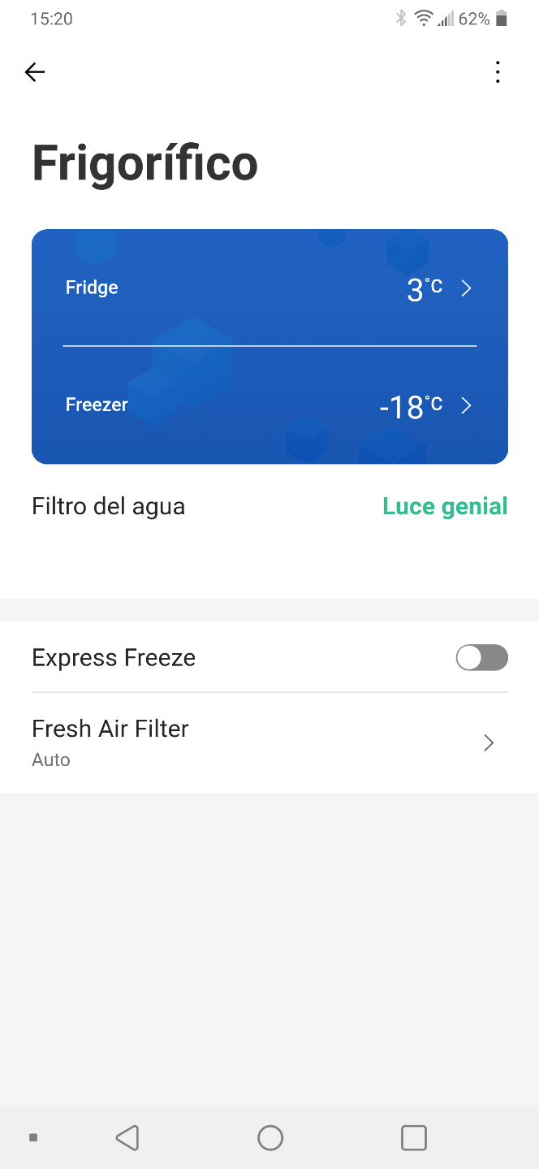 | 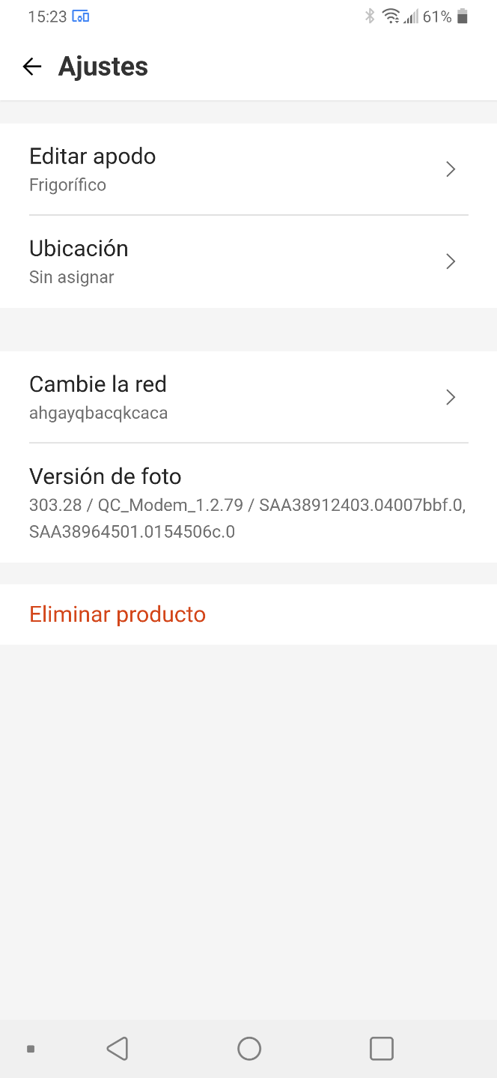
7.2 También es posible realizar un autodiagnóstico o “Smart Diagnosis”. | 7.2.1 Realización del autodiagnóstico.
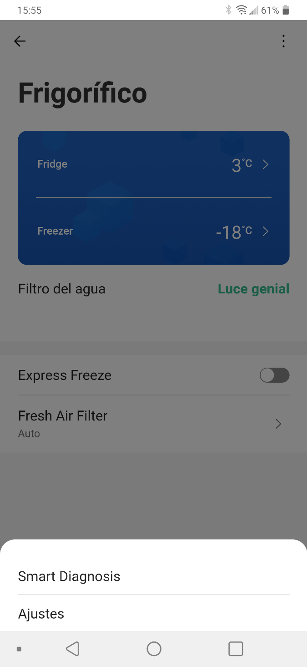 | 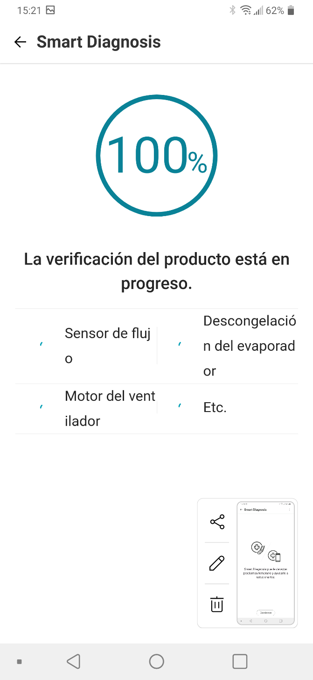
7.2.1 Resultado del autodiagnóstico.
